Název projektu IROP REACT-EU: „Rozvoj a modernizace přístrojového vybavení pracovišť v návaznosti na urgentní příjem Úrazové nemocnice v Brně“
Registrační číslo projektu: CZ.06.6.127/0.0/0.0/21_121/0016363
Název VZMR: Rehabilitační pomůcky I - část 1 - Elektroléčebné přístroje
Číslo veřejné zakázky: 19/2023
Kupní smlouva

uzavřená ve smyslu § 2079 a násl. zákona č. 89/2012 Sb., Občanský zákoník, v účinném znění mezi:

kupujícím: Úrazová nemocnice v Brně
příspěvková organizace Statutárního města Brna
se sídlem: Ponávka 139/6, Zábrdovice, 602 00 Brno
zastoupena: MUDr. Pavlem Pilerem, ředitelem
bankovní spojení: Komerční banka Brno-venkov
číslo účtu: xxxxxxxxxxxxxxxx
IČ : 00209813
DIČ: CZ00209813
Organizace zapsaná v OR u Krajského soudu v Brně, oddíl Pr, vložka 1602

a

prodávajícím: MADISSON s.r.o.
se sídlem: Soumarská 8, Praha 10, 104 00
zastoupena: Mgr. Robertem Vojtíškem, MBA, Executive DBA, jednatelem
bankovní spojení: ČSOB, a.s.
číslo účtu: xxxxxxxxxxxxxxx
IČ : 26124637
DIČ: CZ26124637
Společnost zapsaná v OR u Městského soudu v Praze oddíl C, vložka 72284

1. Předmět smlouvy
  - Prodávající se zavazuje dodat kupujícímu zboží „Rehabilitační pomůcky I - část 1. Elektroléčebné přístroje.“, specifikovaný v příloze (Příloha č.1 Technická specifikace), která je nedílnou součástí této smlouvy a převést na kupujícího vlastnické právo k tomuto zboží. Prodávající prohlašuje, že zboží je způsobilé k účelu užití, který je prodávajícímu zřejmý a splňuje všechny podmínky požadované jak obecně závaznými právními předpisy tak i kupujícím. Prodávající dále prohlašuje, že je výlučným vlastníkem zboží, že na zboží neváznou žádná práva třetích osob a že není dána žádná překážka, která by mu bránila se zbožím dle této smlouvy disponovat. Nedílnou součástí dodávky je veškerá a úplná dokumentace, která opravňuje kupujícího zboží užívat, nebo je podmínkou užívání zboží.
  - Předmětem této smlouvy je taktéž doprava zboží na místo plnění a veškeré další činnosti podmiňující uvedení zboží do provozu a jeho řádnou funkčnost, a to zejména: instalace, uvedení do provozu, instruktáž ke zdravotnickému prostředku, seznámení kupujícího s riziky spojenými s jeho používáním dle požadavků právních předpisů a odstranění vzniklých odpadů a obalů.
  - Předmětem této smlouvy je dále předání veškeré dokumentace vztahující se ke zboží, která je potřebná pro nakládání se zbožím a pro jeho provoz nebo kterou vyžadují příslušné právní předpisy a české a evropské technické normy, zejména pak prohlášení o shodě, návod k použití v českém jazyce (v tištěné podobě a na elektronickém nosiči dat), certifikát CE, technická dokumentace, pokyny pro údržbu, protokoly ze zkoušek, měření, revizí apod.
  - Zboží musí splňovat veškeré požadavky příslušných právních předpisů a českých a evropských technických norem vztahujících se ke zboží, zejména pak požadavky zákona č. 22/1997 Sb., o technických požadavcích na výrobky a o změně a doplnění některých zákonů, ve znění pozdějších předpisů, nařízení MDR a zákona č. 375/2022 Sb. Zákon o zdravotnických prostředcích a diagnostických zdravotnických prostředcích in vitro a příslušných prováděcích předpisů.
  - Omezení, rozšíření a jiné podstatné změny v plnění této smlouvy jsou možné po předcházejícím souhlasu smluvních stran formou písemných dodatků, podepsaných k tomu oprávněnými zástupci obou smluvních stran.
  - Kupující zboží převezme, nevykazuje-li žádné vady. Pokud nebude zboží dodáno v požadovaném množství, jakosti, druhu a provedení, má kupující právo dodávku odmítnout. Odmítnutí a důvody vyznačí v dokladech prodávajícího.
  - Kupující se touto smlouvou zavazuje úplné a bezvadné zboží od prodávajícího převzít a zaplatit kupní cenu podle této smlouvy. Kupující není povinen převzít zboží či jeho část, která je poškozena nebo která jinak nesplňuje podmínky této smlouvy.

2. Kupní cena
  - Kupní cena předmětu smlouvy byla stanovena po vzájemném ujednání smluvních stran následovně:
Celková cena bez DPH: 622 000,- Kč
DPH ve výši 21 % 130 620 Kč
Celková cena včetně DPH: 752 620 Kč

  - Cena zahrnuje veškeré náklady související s realizací dodávky zboží, jako např.: clo; celní a dovozní poplatky; záruční servis; dopravné; pojištění zaplacené do místa plnění; montáž a instalaci přístrojů; zaškolení personálu; prohlášení o shodě, návod k obsluze v českém jazyce. Po dodání zboží bude vystaven řádný daňový doklad.
  - Platební podmínky
    - Prodávající je povinen vystavit daňový doklad (dále jen "faktura"), který bude obsahovat náležitosti stanovené obecně závaznými právními předpisy. Na faktuře bude uvedeno označení veřejné zakázky „VZMR 19/2023, část 1 – Elektroléčebné přístroje, podáváno v rámci IROP, specifický cíl 6. 1. REACT-EU, průběžná výzva č. 98, projekt CZ.06.6.127/0.0/0.0/21_121/0016363 - Rozvoj a modernizace přístrojového vybavení pracovišť v návaznosti na urgentní příjem Úrazové nemocnice v Brně“. Adresa pro zaslání faktury el. poštou je fakturace@unbr.cz .
    - Nebude-li faktura obsahovat náležitosti požadované touto smlouvou a veškeré náležitosti daňového a účetního dokladu dle příslušných předpisů, je kupující oprávněn, aniž by se dostal do prodlení, tuto fakturu ve lhůtě splatnosti vrátit prodávajícímu s uvedením důvodu k opravě či doplnění. V takovém případě začne běžet nová lhůta splatnosti v délce stanovené odst. 2.3.3 této smlouvy doručením opravené (doplněné) faktury kupujícímu.
    - Splatnost faktury 30 dní od data doručení.
    - Nedílnou součástí faktury je kupujícím podepsaný předávací protokol a instalační protokol o úplnosti a bezvadnosti dodávky. Nebude-li dodávka úplná nebo bezvadná, má kupující právo odmítnout podpis tohoto protokolu a zboží nepřevzít. Odmítnutí a důvody vyznačí v dokladech prodávajícího.
  - V případě, že dojde v období ode dne podpisu této kupní smlouvy do dne rozhodného pro stanovení sazby DPH ke změně sazby z DPH, má prodávající právo upravit kupní cenu v souladu s touto legislativní změnou. Smluvní strany se tuto změnu zavazují akceptovat bez výhrad.
  - V případě, že v okamžiku uskutečnění zdanitelného plnění bude prodávající zapsán v registru plátců daně z přidané hodnoty jako nespolehlivý plátce, případně budou naplněny další podmínky dle § 109 ZDPH, má kupující právo uhradit za prodávajícího DPH z tohoto zdanitelného plnění, aniž by byl vyzván jako ručitel správcem daně prodávajícího, a to postupem dle § 109a ZDPH. Stejným způsobem bude postupováno, pokud prodávající uvede ve smlouvě bankovní účet, který není uveden v registru plátců daně z přidané hodnoty nebo bude evidován jako nespolehlivá osoba.

3. Dodací podmínky
3.1. Čas plnění: do 8 týdnů od podpisu smlouvy.
  - Místem plnění se rozumí místo instalace na adrese: Úrazová nemocnice v Brně, Ponávka 139/6, Zábrdovice, 602 00 Brno.
  - Prodávající je povinen vyzvat kupujícího k převzetí zboží nejméně 2 dny předem.
  - Dodávka bude potvrzena podpisem předávacího protokolu a instalačního protokolu k tomu pověřenými zástupci obou smluvních stran.
  - Vlastnické právo ke zboží dle této kupní smlouvy přechází na kupujícího dnem zaplacení celé kupní ceny. Nebezpečí vzniku škody přechází na kupujícího podpisem předávacího protokolu.
  - Po instalaci zboží bude podepsán předávací protokol a protokol potvrzující instalaci – instalační protokol o předání a funkčnost zboží, který podepíší k tomu oprávnění zástupci obou smluvních stran, slouží jako záruční list.
  - Prodávající zajistí na vlastní náklady ekologickou likvidaci obalového materiálu.
  - Prodávající je povinen sdělit kupujícímu, které vybavení je nutné pro instalaci mít připravené v místě dodání a jaký způsob součinnosti očekává k úspěšné instalaci zařízení a instruktáži příslušných osob.
  - Dodávka se považuje dle této smlouvy za splněnou, pokud bylo zařízení předáno včetně příslušné dokumentace, zařízení bylo nainstalováno, uvedeno do provozu, provedena vstupní validace, byla provedena instruktáž a zařízení bylo řádně převzato předávacím protokolem podepsaným pověřenými zástupci obou smluvních stran.

4. Odpovědnost za vady, záruka za jakost zboží, záruční podmínky a servis
  - Prodávající přejímá níže uvedenou záruku za jakost zboží dodaného podle této smlouvy: záruční doba na dodané zboží je 24 měsíců.
  - Záruční doba počíná běžet dnem převzetí zboží, tj. dnem podpisu předávacího protokolu. V případě, že na zboží se v záruční době vyskytne vada, má kupující právo zvolit způsob řešení reklamace, a to buď výměnou za bezvadné zboží, slevou z kupní ceny, odstraněním vady opravou nebo odstoupením od smlouvy a vrácením kupní ceny.
  - Záruční servis bude prodávající provádět bezplatně. Po tuto dobu se prodávající zavazuje zajistit odstraňovat vzniklé poruchy na dodaném zboží, jakož i provádět kompletní pBTK včetně KEZ, seřízení, výměnu spotřebního materiálu a náhradních dílů, vystavení protokolů a dopravy, to vše po dobu záruky bez povinnosti kupujícího platit prodávajícímu nad rámec sjednané kupní ceny. Záruka platí jen za podmínky, že závada nebyla způsobena nesprávnou obsluhou či úmyslným poškozením kupujícím, resp. třetími osobami, které kupující oprávnil zboží používat.
  - Smluvní strany se dohodly, že po uplynutí záruky bude prodávající poskytovat servis na předmět smlouvy za tyto maximální ceny, které budou garantovány po dobu 6-ti let od uplynutí záruční doby na předmět smlouvy:
- cena za jedno kompletní provedení pBTK, garantovaná po dobu 5-ti let od uplynutí záruky (je-li výrobcem vyžadována) včetně KEZ, seřízení, spotřebního materiálu a náhradních dílů vztahujících se k pBTK a pravidelně a nutně měněných v daných intervalech při pBTK, dopravy a protokolů: 8000 ,- Kč bez DPH,
- počet BTK za 5 roků od uplynutí záruky 5 .
  - Záruční i pozáruční servis je prováděn výhradně servisním oddělením prodávajícího nebo je prodávající povinen předložit kupujícímu smlouvu o spolupráci při provádění servisu uzavřenou se třetí osobou (autorizovaným servisním střediskem), z níž bude patrné, že servis bude zajištěn v rozsahu a za podmínek stanovených touto smlouvou.
Kontakt pro servisní záležitosti: kontaktní osoba xxxxxxxxxxxxxxxxx
tel.: xxxxxxxxxxxxxx e-mail: xxxxxxxxxxxxxxxxx
  - Garantovaná doba odezvy (povinnost prodávajícího potvrdit přijetí požadavku kupujícího) u záručního i pozáručního servisu v pracovní době (pracovní dny od 7 – 18 hod.) je do 24 hodin od nahlášení. Nástup na opravu proběhne do 48 hodin a závada bude odstraněna nejpozději do 48 hodin od nahlášení, nedohodnou-li se smluvní strany jinak. Jiný termín pro odstranění závady bude uveden v předávacím protokolu podepsaném oprávněnými zástupci obou smluvních stran, v opačném případě bude platit termín do 2 pracovních dnů od nahlášení závady. Nahlášení závady bude provedeno telefonickou nebo písemnou formou na výše uvedené kontakty. V případě, že dodavatel nenastoupí k provedení opravy do 2 dnů od nahlášení závady, je uživatel oprávněn nechat odstranit vady 3. osobou na náklady dodavatele. Nárok kupujícího na náhradu škody a případné sankce tím není dotčen. V případě, že odstranění závady přesáhne dva pracovní dny od nahlášení, zavazuje se prodávající bezplatně zapůjčit přístroj stejné nebo vyšší specifikace (případně příslušenství nezbytné pro provoz) nedohodnou-li se smluvní strany jinak.
  - Prodávající se rovněž zavazuje poskytnout novým pracovníkům kupujícího dodatečné instruktáže dle zákona o zdravotnických prostředcích nebo dle zákona o diagnostických zdravotních prostředcích in vitro a to na vyžádání kupujícího (během trvání záruční doby bezplatně maximálně dvakrát ročně).
  - Po každé provedené servisní službě je servisní oddělení prodávajícího povinno vystavit protokol o provedeném zásahu s popisem závady, uvedením provedených úkonů, seznamem použitých náhradních dílů a potvrzením o propuštění zařízení do provozu. Tento protokol bude po ukončení a kontrole servisního zásahu zástupcem objednatele odsouhlasen a potvrzen oprávněným pracovníkem ÚN a v případě pozáručního servisu bude podkladem pro provedení fakturace.
  - Reklamace funkčnosti a servisních úkonů budou uplatňovány písemně (e-mailem nebo poštou) na adrese prodávajícího (dispečink).
  - Prodávající garantuje servisní podporu a zabezpečení dodávek náhradních dílů po dobu min. 10 let od roku předání předmětu smlouvy.

5. Sankce za prodlení
5.1. Sankce za prodlení v dodávce. V případě zpoždění dodávky proti dodacím lhůtám uvedeným v čl. 3.1. této kupní smlouvy se prodávající zavazuje zaplatit kupujícímu smluvní pokutu ve výši 0,15 % z ceny nedodaného zboží resp. jeho nedodané části za každý započatý den prodlení. V případě, že se kupující rozhodne požádat o zaplacení smluvní pokuty, je prodávající povinen zaplatit ji do 7 dnů od doručení písemné výzvy k zaplacení. Nárok kupujícího na náhradu škody tím není dotčen.
5.2. Sankce za prodlení v placení. V případě, že kupující nezaplatí řádně a včas fakturu za zboží, je prodávající oprávněn požadovat zaplacení smluvní pokuty ve výši 0,15 % z dlužné částky za každý započatý den prodlení. V případě, že se prodávající rozhodne požádat o zaplacení smluvní pokuty, je kupující povinen ji zaplatit nejpozději do 7 dnů od doručení písemné výzvy k zaplacení.
5.3. Pro výpočet smluvní pokuty určené procentem je rozhodná celková kupní cena včetně DPH.
5.4. Bude-li prodávající v prodlení s dodávkou déle než 30 dnů, má kupující právo od smlouvy odstoupit. Smluvní sankce a náhrada škody není tímto dotčena.
5.5. Sankce za prodlení s odezvou v případě provádění záručního i pozáručního servisu. V případě prodlení prodávajícího potvrdit přijetí nahlášeného požadavku kupujícího v garantované době dle čl. 4.6 této smlouvy během záruky jakož i v pozáruční době se prodávající zavazuje zaplatit kupujícímu smluvní pokutu ve výši 500,- Kč za každou započatou hodinu prodlení. V případě, že se kupující rozhodne požádat o zaplacení smluvní pokuty, je prodávající povinen zaplatit ji do 7 dnů od doručení písemné výzvy k zaplacení. Nárok kupujícího na náhradu škody tím není dotčen.
5.6. Sankce za prodlení prodávajícího s odstraněním závady v záruční i pozáruční době. V případě prodlení prodávajícího s odstraněním závady v záruční i pozáruční době ve lhůtě dle čl. 4.6. této smlouvy se prodávající zavazuje zaplatit kupujícímu smluvní pokutu ve výši 500,- Kč za každý započatý den prodlení. V případě, že se kupující rozhodne požádat o zaplacení smluvní pokuty, je prodávající povinen ji zaplatit nejpozději do 7 dnů od doručení písemné výzvy k zaplacení. Nárok kupujícího na náhradu škody tím není dotčen.
5.7. Sankce za prodlení prodávajícího s vystavením protokolu dle čl. 4.8. V případě prodlení prodávajícího s vystavením protokolu po provedeném servisním zásahu se všemi náležitostmi dle čl. 4.8 této smlouvy se prodávající zavazuje zaplatit kupujícímu smluvní pokutu ve výši 500,- Kč za každý započatý den prodlení. V případě, že se kupující rozhodne požádat o zaplacení smluvní pokuty, je prodávající povinen ji zaplatit nejpozději do 7 dnů od doručení písemné výzvy k zaplacení. Nárok kupujícího na náhradu škody tím není dotčen.
5.8. Sankce za prodlení prodávajícího s prodlením při zapůjčení náhradního přístroje. V případě prodlení prodávajícího se zapůjčením náhradního přístroje dle čl. 4. 6. této smlouvy se prodávající zavazuje zaplati kupujícímu smluvní pokutu ve výši 1000,- Kč za každý započatý den prodlení. V případě, že se kupující rozhodne požádat o zaplacení smluvní pokuty, je prodávající povinen ji zaplatit nejpozději do 7 dnů od doručení písemné výzvy k zaplacení. Nárok kupujícího na náhradu škody tím není dotčen.

Odstoupení od smlouvy

  - Kterákoli smluvní strana může od této smlouvy odstoupit, pokud zjistí podstatné porušení této smlouvy druhou smluvní stranou. Odstoupení musí mít písemnou formu, musí v něm být popsán důvod odstoupení a podpis odstupující smluvní strany, jinak je odstoupení neplatné. Tato smlouva zaniká ke dni doručení oznámení odstupující smluvní strany o odstoupení druhé smluvní straně, v pochybnostech 3 dnem po odeslání. Odstoupení od této smlouvy se nedotýká práva na náhradu škody vzniklé z porušení smluvní povinnosti ani práva na zaplacení smluvní pokuty.
  - Pro účely této smlouvy se za podstatné porušení smluvních povinností považuje takové porušení, u kterého smluvní strana porušující smlouvu měla nebo mohla předpokládat, že při takovém porušení smlouvy, s přihlédnutím ke všem okolnostem, by druhá smluvní strana neměla zájem smlouvu uzavřít, zejména:
- prodlení s úhradou kupní ceny nebo její části delším 30 dnů od splatnosti,
- prodlení prodávajícího s dodáním předmětu plnění dle této smlouvy delším než 30 dnů,
- prodlení prodávajícího s nástupem k opravě při záručním servisu delším než 2 dnů,
- prodlení prodávajícího s odstraněním závady v záruční době delším než 10 dnů,
- prodlení se zapůjčením náhradního zařízení dle bodu 4. 6. této smlouvy delším než 10 dnů od nahlášení závady,
- nemožnost odstranit vady dodaného zboží, jakož i v případě nelze-li věc užívat pro opakovaný výskyt vad (více než 2x), a to i vad různého charakteru, po opravě či výskytu většího počtu vad současně,
- v případě, že se kterékoli prohlášení prodávajícího uvedené v této smlouvě ukáže jako nepravdivé,
- jestliže prodávající ujistil kupujícího, že zboží má určité vlastnosti, zejména vlastnosti kupujícím výslovně vymíněné, anebo že nemá žádné vady, a toto ujištění se následně ukáže nepravdivým apod.

- Ostatní ujednání
  - Případné spory řeší účastníci dohodou. Nedojde-li ke shodě, je místně příslušný soud v Brně.
  - Prodávající i kupující nejsou oprávněni postoupit pohledávky vůči kupujícímu, případně prodávajícímu, vyplývající z této smlouvy jakékoliv třetí osobě, bez předchozího písemného souhlasu druhé smluvní strany.
  - Prodávající je povinen nahradit kupujícímu v plné výši újmu, která kupujícímu vznikla vadným plněním nebo jako důsledek porušení povinností a závazků prodávajícího dle této smlouvy.
  - Prodávající nahradí kupujícímu náklady vzniklé při uplatňování práv z odpovědnosti za vady.
  - Prodávající je povinen uchovávat veškerou dokumentaci související s realizací projektu včetně účetních dokladů minimálně do konce roku 2034 a současně dodavatel souhlasí se zpřístupněním nebo zveřejněním nabídky podané do této veřejné zakázky, výsledků zadávacího řízení a všech náležitostí budoucích smluvních vztahů, které vyplynou z této veřejné zakázky. Prodávající je povinen poskytovat kupujícímu a všem subjektům oprávněným ke kontrole (např. CRR, MMR ČR, MF ČR, Evropská komise, Evropský účetní dvůr, Nejvyšší kontrolní úřad, příslušný orgán finanční správy a dalších oprávněné orgány státní správy) veškerou potřebnou součinnost a dokumentaci při výkonu kontrol týkajících se této veřejné zakázky, smluv, dodatků a dalších dokumentů, které z ní vyplynou, a to v souladu s příslušnými právními předpisy a je povinen vytvořit výše uvedeným osobám podmínky k provedení kontroly vztahující se k plnění této smlouvy a poskytnout jim při provádění kontroly součinnost, a to minimálně do konce roku 2034. Povinnost součinnosti zajistí prodávající i u subdodavatelů, kteří se budou podílet na realizaci této veřejné zakázky. Prodávající je dle § 2 písm. e) zákona č. 320/2001 Sb., o finanční kontrole ve veřejné správě ve znění pozdějších předpisů osobou povinnou spolupůsobit při výkonu finanční kontroly.
  - Prodávající se podpisem této smlouvy zavazuje upřednostňovat a dodržovat environmentální aspekty při plnění předmětu této smlouvy (např. omezení spotřeby energií, vody, surovin, omezení produkce látek znečišťujících ovzduší, vodu a půdu, omezení produkce odpadů a uhlíkové stopy) a dodržovat důstojné pracovní podmínky a bezpečnost práce svých zaměstnanců a poddodavatelů a podporovat férové dodavatelské vztahy.
  - Prodávající bere na vědomí, že kupní cena zboží je hrazena z dotačního programu REACT EU označeného v záhlaví této smlouvy. Smluvní strany sjednávají, že v případě, že finanční prostředky na úhradu kupní ceny nebudou poskytovatelem dotace kupujícímu poskytnuty, resp. budou jako náklady shledány nezpůsobilými, je kupující oprávněn od této smlouvy odstoupit. Tuto skutečnost je povinen kupující oznámit prodávajícímu bez zbytečného odkladu, co se o ní dozví.

- Závěrečná ustanovení
  - Práva a povinnosti smluvních stran neupravené touto smlouvou se řídí příslušnými ustanoveními občanského zákoníku.
  - Práva vzniklá z této smlouvy nesmí být postoupena bez předchozího písemného souhlasu druhé smluvní strany. Za písemnou formu nebude pro tento účel považována výměna e-mailových či jiných elektronických zpráv.
  - Kupující je oprávněn započíst svou pohledávku vzniklou z této smlouvy za prodávajícím i bez jeho souhlasu.
  - Smluvní strany si nepřejí, aby nad rámec výslovných ustanovení této smlouvy byla jakákoli práva a povinnosti dovozovány z dosavadní či budoucí praxe zavedené mezi smluvnímu stranami či zvyklostí zachovávaných obecně či v odvětví týkajícím se předmětu plnění této smlouvy. Strany si vedle výše uvedeného potvrzují, že si nejsou vědomy žádných dosud mezi nimi zavedených obchodních zvyklostí či praxe.
  - Změna nebo doplnění smlouvy může být uskutečněno pouze písemným dodatkem k této smlouvě podepsaným oběma smluvními stranami.
  - Smluvní strany na sebe přebírají nebezpečí změny okolností v souvislosti s právy a povinnostmi smluvních stran vzniklými na základě této smlouvy. Smluvní strany vylučuji uplatnění § 1765 a § 1766 občanského zákoníku na svůj smluvní vztah založený touto smlouvou.
  - Smlouva nabývá platnosti připojením podpisu obou smluvních stran a účinnosti zveřejněním v Registru smluv.
  - Smlouva bude vyhotovena s elektronickým podpisem nebo v listinné podobě ve třech originálech, z nichž objednatel obdrží dvě vyhotovení a zhotovitel jedno vyhotovení.

- Přílohy
9.1 Příloha č.1: Technická specifikace
9.2 Příloha č.2: Cenová nabídka včetně rozpisu cen jednotlivých položek

V Brně dne 04.07.2023  ……………………………………..  Kupující (podpis, razítko) |  | V Praze dne ………………  ……………………………..……………  Mgr. Robert Vojtíšek, MBA, Executive DBA, jednatel  Prodávající

Příloha č. 1 Technická specifikace
VZMR 19/2023 Rehabilitační pomůcky I

Název přístroje: Rehabilitační pomůcky I – Elektroléčebné přístroje
Stručný popis přístroje a medicínský účel: základní vybavení pro poskytování rehabilitační péče – elektroléčba, kryoterapie a diatermie.
Kryoterapie lokální – 1 ks
Elektroterapeutický bezkontaktní přístroj – diatermie krátkovlnná– 1 ks
Elektroléčebný přístroj kombi – 2 ks
Kryoterapie lokální – 1 ks |  | Technické hodnocení – počet bodů | Nabízený parametr (ANO/NE/Hodnota)
Přístroj pro aplikaci chladové terapie s možností kontroly teploty tkáně |  | Hodnocený parametr: kontrola teploty tkáně Ano = 10 b | Bez možnosti kontroly teploty tkáně
Mobilní zařízení, chlazení vzduchem o teplotě min. do -32 °C |  |  | ANO, -32ºC
Regulovatelná rychlost proudícího vzduchu v min. 9 stupních v rozsahu min. od 350 do 1000 l/min |  |  | ANO. 9 stupňů, 350 – 1500 l/min
Maximální hlučnost při nejvyšším průtoku max. 72 dBA |  | Hodnocený parametr:  Hlučnost ≤ 72 dBA = 10 b  Hlučnost > 72 dBA = 0 b | 69 dBA
Min. 3 druhy aplikátorů o velikostech 5, 10 a 15; aplikace vzduchu pomocí vzduchové  hadice – délka min. 1,7 m |  | Hodnocený parametr:  Aplikátor > 20 mm = 10 b | ANO, hadice 1,7 m,  aplikátory 5, 10, 15, 90 mm
LCD displej s podsvícením; snadné a intuitivní menu; nastavení cílové teploty, délky  aplikace, intenzity proudu vzduchu |  |  | ANO
Možnost bezkontaktní aplikace – aplikátor určen pro aplikaci bez kontaktu s pokožkou |  |  | ANO
Rameno pro bezobslužnou lokální aplikaci |  |  | ANO
Hmotnost max. 90 kg |  |  | 53 kg
Kolečka průměru min. 70 mm pro snadnou manipulaci (alespoň 2 kolečka s brzdou) |  |  | ANO, 75 mm, 2 s brzdou
Příslušenství:
hadice | 1 ks | ANO
aplikátor 5 mm | 1 ks | ANO
aplikátor 10 mm | 1 ks | ANO
aplikátor 15 mm | 1 ks | ANO
aplikátor 25 mm | 1 ks | ANO, 90 mm
fixační rameno více kloubové | 1 ks | ANO
Zadavatel připouští dodání sady aplikátorů (celkem 4 ks) ve složení dle požadavku s možností nahrazení 1 ks aplikátoru 25 mm aplikátorem 15 mm
Uveďte vlastnosti:
- rozměry [mm] (š x h x v) |  | 300 x 400 x 930

- hmotnost [kg] |  | 53 kg
- napájení [V] |  | 230 V
- příkon [W] |  | 650 W
Elektroterapeutický bezkontaktní přístroj – diatermie krátkovlnná – 1 ks |  | Technické hodnocení – počet bodů | Nabízený parametr (ANO/NE/Hodnota)
Barevný dotykový displej min. 5,5"; možnost automatického barevného podsvícení panelu |  | Hodnocený parametr  Displej > 6“ = 10 b | 5,7“
Přednastavené programy; možnost pozice pro vlastní uživatelské programy; atermické i termické působení; možnost nastavení šířky impulsu a pulsní frekvence terapeutem |  |  | ANO
Možnost 2 nezávislých kanálů – možnost léčby ve dvou různých oblastech současně |  | Hodnocený parametr:  2 nezávislé kanály = 10 b | ANO, 2 nezávislé kanály
Maximální výkon min. 200 W |  | Hodnocený parametr:  Max. výkon > 200 W = 10 b | 200 W
2 variabilně nastavitelná robustní kloubová ramena pro uchycení aplikátorů; snadno nastavitelná poloha |  |  | ANO
Frekvence min. 25 MHz |  |  | ANO, 27,12 MHz
Automatická kontrola teploty přístroje |  |  | ANO
Příslušenství:
Kloubové rameno | 2 ks | ANO
Diploda (cirkuploda) Ø min. 90 mm | 2 ks | ANO, 140 mm
Plošná elektroda | 1 ks | ANO
Uveďte vlastnosti:
- rozměry [mm] (š x h x v) |  | 560 x 480 x 1100 mm
- hmotnost [kg] |  | 27,2 kg
- napájení [V] |  | 230 V
- příkon [W] |  | 400 VA
Elektroléčebný přístroj kombi s vakuovou jednotkou– 2 ks |  | Technické hodnocení – počet bodů | Nabízený parametr (ANO/NE/Hodnota)
Přístroj pro elektroterapii, ultrazvukovou terapii a kombinovanou terapii s vakuovou jednotkou včetně přístrojového stolku |  |  | ANO
Min. 7“ barevný dotykový displej |  |  | ANO, 7“
Možnost současných procedur:  - 2 kanálová elektroterapie,  - kanál pro multifrekvenční ultrazvuk min. 1 MHz a cca 3,5 MHz (3 MHz);  hlavice min. 4 cm²;  - možnost kombinované terapie |  |  | ANO, hlavice 4 cm²
Vestavěný průvodce terapiemi – přednastavené programy a sekvence s grafickým znázorněním a popisem provádění jednotlivých procedur – min. 60 přednastavených programů a min. 30 přednastavených sekvencí |  | Hodnocený parametr:  Přednastavené programy  > 60 programů = 10 b  Přednastavené programy  ≤ 60 programů = 0 b | ANO, 69 programů pro elektroterapii, 38 přednastavených sekvencí
Ošetření dle: tělesných oblastí, cíle terapie a indikace vč. ukázky umístění elektrod |  |  | ANO
Možnost uložení vlastních programů |  |  | ANO
Vakuová jednotka: 2 nezávislé kanály, elektronická kontrola vakua, kontinuální a pulsní režim, masážní účinek |  |  | ANO
Proudové a programové vybavení:
Interferenční proud (dynamický, izoplanární, jednokanálový (AMF) |  |  | ANO
Kotz / ruská stimulace |  |  | ANO
TENS (symetrický, asymetrický, střídavý, burst) |  |  | ANO
TENS pro spastickou obrnu |  |  | ANO
Diadynamické (MF, DF, CP, CP-ISO, LP) |  |  | ANO
Pulzní (obdélník, trojúhelník) |  |  | ANO
Unipolární, vlnivý, galvanický, mikroproudy |  |  | ANO
elektrodiagnostika s grafickým znázorněním I/t křivky, automatický výpočet reobáze, chronaxie, koeficientu akomodace |  |  | ANO
Frekvence ultrazvuku 1 a 3 MHz (3,5 MHz) – kontinuální emise – termický efekt, pulzní emise – mikromasáž; kontrola kontaktu |  |  | ANO
Kombinovaná terapie: ultrazvuková terapie + mikro-proudy |  |  | ANO
Příslušenství (pro jeden přístroj):
pacientské elektrodové kabely | 2 ks | ANO
deskové gumové elektrody min. 6x5 cm | 4 ks | ANO
pásy pro upevnění elektrod | 4 ks | ANO
ultrazvuková hlavice min. 4 cm² | 1 ks | ANO, 4 cm²
ultrazvuková hlavice malá 1 cm² | 1 ks | ANO, 1 cm²
kontaktní gel cca 500 ml (dle balení) | 1 ks | ANO, 500 ml
vakuové hadice | 4 ks | ANO
vakuové elektrody + hubky | 4 ks | ANO
stylus | 1 ks | ANO
přístrojový stolek s bržděnými kolečky | 1 ks | ANO
Uveďte vlastnosti:
- rozměry [mm] (š x h x v) |  | 340 x 280 x 110 mm
- hmotnost [kg] |  | 6 kg
- napájení [V] |  | 230 V
- příkon [W] |  | 90 VA

Příloha č.2: Cenová nabídka včetně rozpisu cen jednotlivých položek

Nabídkový a technický list, část 1
Rehabilitační pomůcky I, část 1 - elektroléčba | Cena bez 21 % DPH  21% DPH  Cena včetně 21% DPH | 622 000 Kč  130 620 Kč  752 620 Kč

Kryoterapie lokální (1 ks)

Cryoair mini
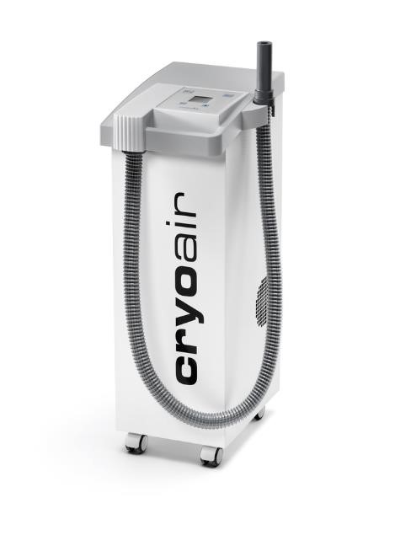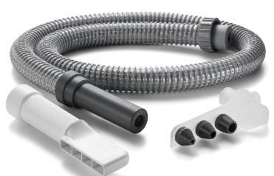 | - chlazení vzduchem o teplotě až – 32 °C  - nejvyšší průtok vzduchu až 1500 l /min (350 – 1500 l za min)  - nastavení intenzity proudu vzduchu v 9 stupních  - LCD displej s podsvícením  - snadné a intuitivní menu  - nastavení délky aplikace  - hlučnost 69 dBA při maximálním proudu  - pojízdná kolečka pro snadný transport 75 mm, 2 brzdy  - aplikační hadice – délka 1,7 m  - koncovky o průměru 5, 10, 15 mm  - plochá koncovka pro ošetření větší plochy - aplikační délka 90 mm  - více kloubové rameno pro bezobslužnou lokální aplikaci  - rozměry (délka × šířka × výška) 400 × 300 × 930 mm  - příkon 650 W  - délka ošetřovací hadice 1,7 m  - napájení 230 V / 50 Hz  - hmotnost 53 kg
Cryoair mini s koncovkami a ramenem pro  bezobslužnou aplikaci | Cena bez 21 % DPH  21% DPH  Cena včetně 21% DPH | xxxxxxx Kč xxxx Kč  xxxxxx Kč

Elektroterapeutický bezkontaktní přístroj – diatermie krátkovlnná (1 ks)

CURAPULS 670
 |  | krátkovlnná pulsní diatermie s moderním designem
 |  | 2 nezávislé kanály umožňují léčbu dvou různých oblastí nebo 2 různých pacientů současně
 |  | maximální výkon 200 W
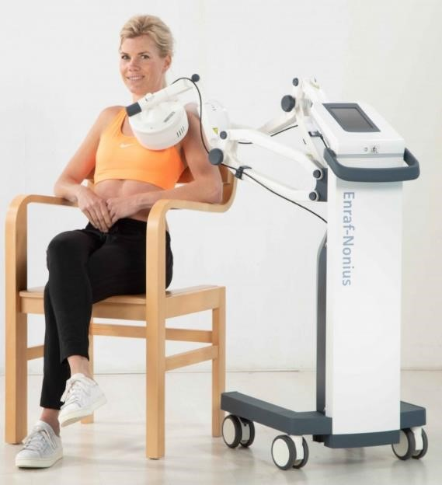 |  | barevný dotykový displej 5,7“
 |  | automatické barevné podsvícení panelu přístroje
 |  | atermické i termické působení
 |  | frekvence pulsu 26-400 Hz
 |  | robustní kloubové ramena pro uchycení aplikátorů
 |  | šířka impulsu a pulsní frekvence mohou být nastaveny terapeutem
 |  | přednastavené programy
 |  | indikace a automatická kontrola výkonu (teploty) pro zajištění optimálního přenosu energie
 |  | snadno nastavitelná poloha obslužných ramen
 |  | možnost současného využití dvou Circuplod najednou s využitím dalšího ramene
 |  | frekvence 27,12 MHz
 |  | Circuploda Ø 140 mm (2 ks)
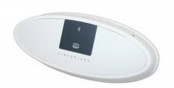 |  | aplikační rameno (2 ks)
 |  | plošná elektroda oválná (1 ks)
CURAPULS 670 |  | Cena bez 21 % DPH  21% DPH  Cena včetně 21% DPH | xxxxx Kč  xxxx Kč  xxxxxKč

Elektroléčebný přístroj kombi s vakuovou jednotkou (2 ks)

PhysioGo 300A
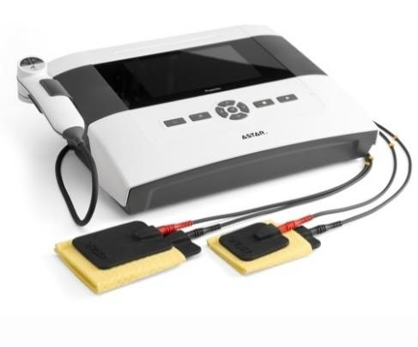  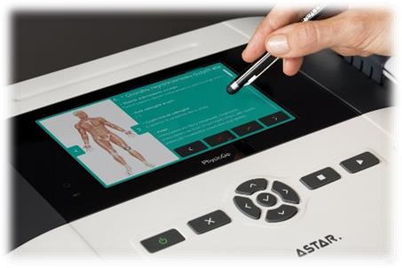  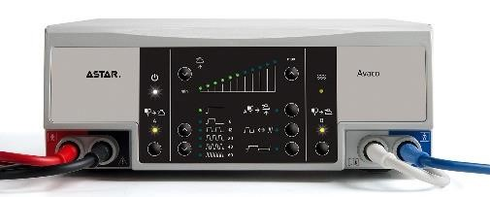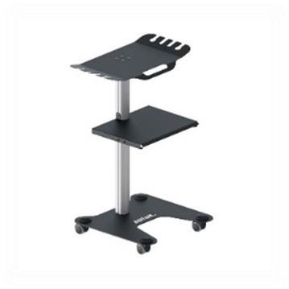 | - 3 kanálový přístroj - elektroléčba a multifrekvenční ultrazvuk 1 MHz a 3,5MHz  - možnost kombinované terapie  - vakuová jednotka se stolkem  - přístrojový stolek s brzděnými kolečky  - 7“ barevný dotykový displej  - vestavěná encyklopedie přednastavených programů a sekvencí s grafickým znázorněním a popisem provádění jednotlivých procedur  - 69 přednastavených programů na elektroterapii  - 58 přednastavených programů pro ultrazvuk  - 38 přednastavených sekvencí  2 nezávislé kanály elektroterapie  proudy:  - interferenční (dynamický, izoplanární, jednokanálový (AMF)  - Kotz / ruská stimulace  - TENS (symetrický, asymetrický, střídavý, burst)  - TENS pro spastickou obrnu  - diadynamické (MF, DF, CP, CP-ISO, LP)  - pulzní (obdélník, trojúhelník)  - unipolární, vlnivý, galvanický, mikroproudy  - elektrodiagnostika s grafickým znázorněním I/t křivky, automatický výpočet reobáze, chronaxie, koeficientu akomodace  - frekvence ultrazvuku 1 a 3,5 MHz  - kontinuální emise – termický efekt  - pulzní emise – mikromasáž  - kontrola kontaktu hlavice  - nastavení citlivosti hlavice dle individuální potřeby  - ultrazvuková hlavice 4 cm²  - ultrazvuková hlavice 1 cm²  příslušenství pro 1 přístroj:  - pacientské kabely (2 ks), elektrody 6 x 6 cm (4 ks); 7,5 x 9 cm (2 ks),  návleky z viskózy 6 x 6 cm (8 ks); 7,5 x 9 cm (4 ks), pásy pro upevnění elektrod – suchý zip 40 x 10 cm (2 ks); 100 x 10 cm (2 ks), stylus (1ks,  , ultrazvukový gel 500 ml technické parametry:  - hmotnost: 6 kg  - rozměry: 340 x 280 x 110 mm  - napájení: 230 V
PhysioGo 300A, 1ks | Cena bez 21 % DPH  21% DPH  Cena včetně 21% DPH | xxxxx Kč  xxxx Kč  xxxxx Kč
PhysioGo 300A, 2ks | Cena bez 21 % DPH  21% DPH  Cena včetně 21% DPH | xxxxx Kč  xxxx Kč  xxxxx Kč

